
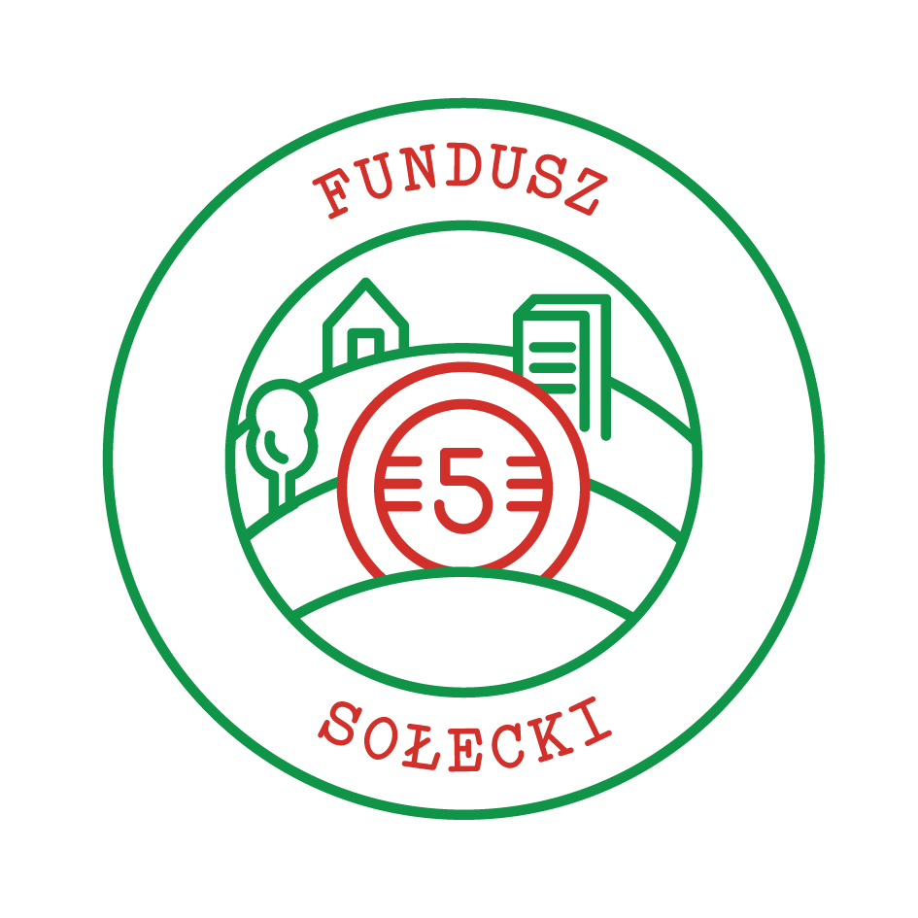
Sprawozdanie cząstkowe
(do 30 czerwca 2013) z zadania:
„Fundusz sołecki”
w ramach akcji „Masz Głos, Masz Wybór”

- Osoba do kontaktu (imię, nazwisko, numer telefonu, mail):
ANNA LECH , 668467309, Anna_lech@vp.pl
- Nazwa i dane teleadresowe organizacji (opcjonalnie):
Sołectwo DZIECHCINIEC
- Gmina i miejscowość objęta działaniami akcji Masz Głos, Masz Wybór:
Gmina Wiązowna , 30 sołectw na terenie Gminy Wiązowna

- Data przesłania sprawozdania: 30.06.2013

- Działania podjęte w ramach akcji Masz Głos, Masz Wybór – prosimy o podanie wszystkich działań, które podjęli Państwo, po przystąpieniu do akcji :

(np. - informowanie władze, mieszkańców o realizowaniu zadania – spotkanie, maile, telefony?
- partnerstwo i współpraca z innymi podmiotami (instytucje, grupy – prosimy o podanie, jeśli takie partnerstwo istnieje)?
- zorganizowanie spotkania w ramach akcji: data spotkania/ jaki charakter miało spotkanie (panel, debata, szkolenie itp.)/ gdzie odbyło się spotkanie/ jak informowano o spotkaniu (plakaty, ulotki, ogłoszenia w prasie lokalnej itp.)/ kogo zaproszono na spotkanie/ kto wziął udział w spotkaniu (władze, urzędnicy, mieszkańcy itp.)/ ile osób wzięło udział w spotkaniu)
Wraz z Renatą Kalińską – sołtyską, zaangażowałyśmy się w zadanie „Fundusz Sołecki”.
W dniach 10-12 maja wzięłyśmy udział w szkoleniu, które odbyło się w Raszynie koło Warszawy. Trzydniowe warsztaty poświęcone były funduszowi sołeckiemu, omówieniu kwestii prawnych związanych ze statutem gminy i sołectwa, jawności finansów publicznych oraz prawu do informacji. Wiedzę, którą otrzymaliśmy, chcemy przekazać dalej.
Wybór zadania „fundusz sołecki’ jako temat warsztatów nie był przypadkowy.
W marcu br. Rada Gminy podjęła Uchwałę o zatwierdzeniu Funduszu Sołeckiego na 2014r
Niebawem mieszkańcy naszej gminy( 28 SOŁECTW) będą decydować o podziale funduszu.
Istnieje obawa, że po raz kolejny temu aktowi demokracji bezpośredniej towarzyszyć będzie nikłe zainteresowanie i marna frekwencja.
Świadomość tego, czym jest fundusz sołecki, wzrasta z roku na rok. Lecz z perspektywy lat nadal jednak widać, że jest jeszcze wiele do zrobienia, o czym świadczy bardzo niska frekwencja mieszkańców na zebraniach, mimo że fundusz sołecki daje im prawo do bezpośredniego decydowania o tym, co będzie robione w ich sołectwie.
Dlatego też zaprosiłyśmy organizatorów akcji „Masz Głos, Masz Wybór”, żeby przyjechali do naszej gminy i poprowadzili bezpłatne zajęcia informacyjne z sołtysami, radnymi i zainteresowanymi mieszkańcami gminy dotyczące funduszu sołeckiego w dniu 16.05.2013 o godz. 17:00 ( sala konferencyjna Urzędu Gminy).Odbyło się szkolenie sołtysów na temat funduszu sołeckiego. Udział w szkoleniu wzięło 30 sołtysów oraz władze Gminy o urzednicy. Prowadził p. Karol Majkowski. Sołtysi zdobyli bardzo dużo wiedzy. Były pytania, dyskusje, wspólne konwersacje.
Na dniach Gminy Wiązowna Wraz z sołtysami wspólnie zaplanowaliśmy opowiedzieć mieszkańcom naszej gminy o akcji „ Masz Głos Masz Wybór”- poprzez rozdysponowanie ulotek, a mianowicie : Niezbędnik mieszkańca, na Dniach Gminy Wiązowna w sobotę 15.06.2013r i każdy sołtys zapraszał na spotkania w swoich sołectwach.
Drugie szkolenie dla radnych, sołtysów oraz urzędników Gminy Wiązowna odbyło się dnia 21.06.2013r o godz. 16:00. Przeprowadzone przez Anetę Hermanowicz ze Stowarzyszenia Sołtysów. Wzięło udział 25 sołtysów , radni, urzędnicy oraz wójt ze skarbnikiem. Posługując się prezentacją, scharakteryzowała podstawowe kwestie dotyczące funduszu sołeckiego, omawiając między innymi możliwość realizowania w jego ramach wszelkich przedsięwzięć podejmowanych w zadaniach własnych gminy. Fundusz sołecki wchodzi bowiem w skład budżetu Gminy jako jedno z zadań, które Gmina musi realizować.
W dyskusji aktywny udział brali sołtysi, radni ale także pani wójt i skarbnik, nie unikając polemik w spornych kwestiach.
Kolejnym etapem szkolenia w zakresie funduszu sołeckiego będą warsztaty w końcu lipca z sołtysami, podczas których nastąpi omówienie zaplanowanych działań, a następnie…
- Rozpoczynamy prace nad aktualizacją planu rozwoju lokalnego czyli strategii rozwoju gminy. Musimy się spieszyć, bo do połowy września sołtysi muszą mieć materiały. Liczę na Państwa szeroki i kreatywny udział. Po uchwaleniu tej strategii, po 15 września odbędą się zebrania wiejskie .

Co uważają Państwo za swoje największe osiągnięcie w dotychczasowej realizacji zadania w ramach Akcji Masz Głos, Masz Wybór?
Dobre relacje między Władzami a Sołtysami. Widoczna wspólna dyskusja nad funduszem sołeckim oraz dużo informacji dla sołtysów i mieszkańców naszej Gminy.

Uwagi, dodatkowe informacje:
(Np. czy organizowali Państwo Święto Samorządu Lokalnego?)
W Gminie Wiązowna organizowane były Dni Gminy Wiązowna- gdzie 15.06.2013 (sobota)rozdawane były ulotki Masz Głos Masz Wybór: Niezbędnik mieszkańca itp.
Sołtysi rozmawiali ze swoimi mieszkańcami i zapraszali na wspólne spotkania w poszczególnych miejscowościach ,gdzie tematem będą wnioski do Funduszu Sołeckiego.

…………………………………………………………………………………………………………………………

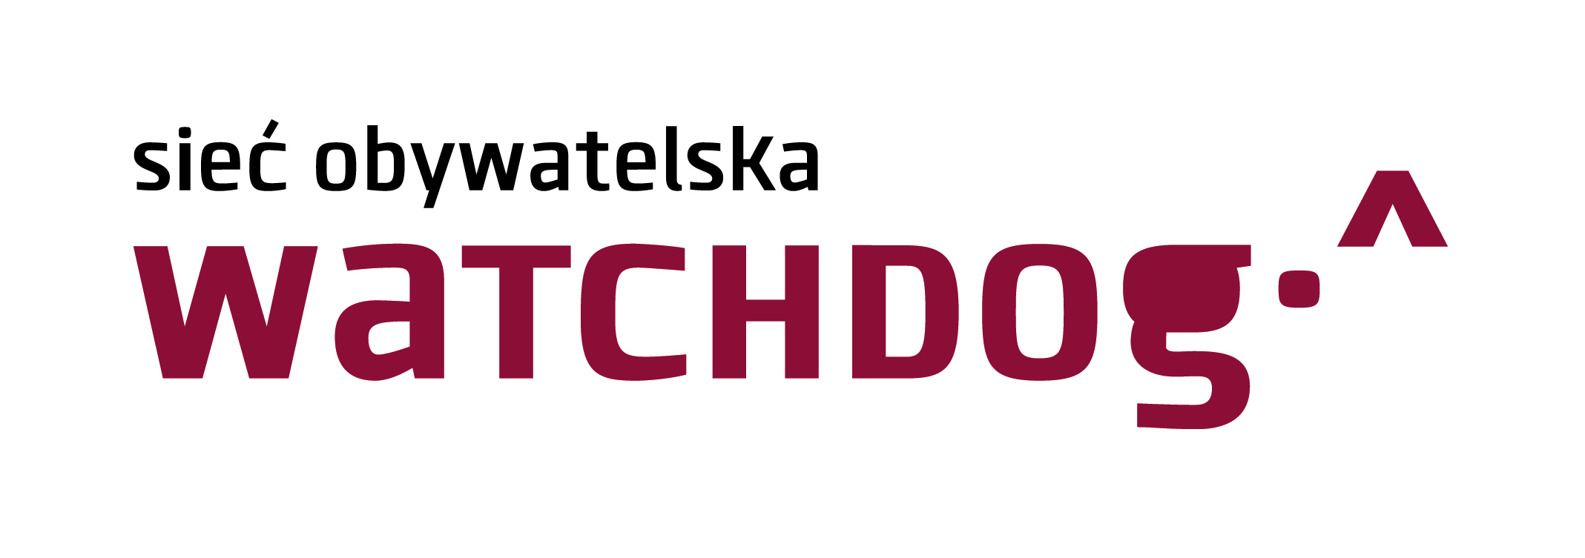
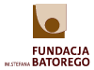
Zadanie realizowane jest we współpracy z Siecią Obywatelską Watchdog Polska w ramach akcji „Masz Głos Masz Wybór” prowadzonej przez Fundację im. Stefana Batorego.

